SECRETARÍA DE EDUCACIÓN
______________________________________________________

ACTA DE SUPERVISIÓN No. 004
CONTRATO DE PRESTACIÓN DE SERVICIOS PROFESIONALES
No. 288

FECHA DE ELABORACIÓN: 12/05/2026

SUPERVISOR: CINDY TATIANA ARTEAGA GRISALES - C.C 1.094.921.195 de Armenia, Quindío.

CONTRATISTA: ANDRÉS MAURICIO GÓMEZ GIRALDO – C.C. 9.735.119 de Armenia, Quindío.

OBJETO: “PRESTAR SERVICIOS PROFESIONALES PARA BRINDAR ACOMPAÑAMIENTO AL AREA DE COMUNICACIONES DE LA SECRETARIA DE EDUCACIÓN DEPARTAMENTAL EN LA CREACIÓN Y PUBLICACIÓN DE CONTENIDO EN REDES SOCIALES”

RESUMEN DE ACTIVIDADES:

PERIODO DE INFORME: 13 DE ABRIL DE 2026 AL 12 DE MAYO DE 2026.

- Brindar apoyo en el área de comunicaciones en la realización y diseño de campañas informativas institucionales para las plataformas digitales de la Secretaría de Educación Departamental y las Instituciones Educativas de los diferentes municipios del Departamento del Quindío.
El contratista Brindo apoyo al área de comunicaciones en la creación de campañas y contenidos alusivos al fortalecimiento de la atención a la comunidad Wounan en la IE Luis Arango Cardona de La Tebaida, reel y visita a la IE San José de Calarcá para la realización de material alusivo a la sala de lectura, reel e historia alusivo a la escuela de café de la IE Instituto Génova, Reel de socialización de las actividades de la Red de Coordinadores del Departamento, Reel e historia entorno al centro de lectura implementado en la IE Boquia, Reel alusivo al desarrollo de la red Departamental de Escuela Nueva en la Virginia, Reel alusivo a la implementación de la Jornada Sabatina en las Instituciones Educativas del Quindío. Igualmente, se llevó a cabo la realización del libreto y posterior presentación de la Gala del Encuentro Folclórico y Cultural fase Municipal 2026.

- Apoyar el desarrollo de contenidos digitales relacionadas con la difusión de los diferentes programas y actividades de la Secretaría de Educación Departamental, para fortalecer el acceso y permanencia educativa en las diferentes Instituciones Educativas del Departamento del Quindío.
El contratista apoyó el desarrollo de contenidos digitales para la difusión de los siguientes programas y actividades de la Secretaría de Educación Departamental: Reel e historia de la jornada de fortalecimiento de la atención a la comunidad Wuonan de la IE Luis Arango de La Tebaida, Reel e historia de la implementación de la Sala de Lectura de la IE San José de Calarcá, Reel e historia de la visita realizada a la Escuela de Café de la IE Instituto Génova, Reel e historia de la implementación y fortalecimiento de la jornada sabatina en las IE del Departamento, Reel e historia de la realización del primer encuentro de la Red de Coordinadores del Departamento, Reel e historia alusivo al Centro de Interés en Lectoescritura de la IE Boquia, Reel e historia citando la importancia del primer encuentro de la Red Departamental de escuela Nueva en el corregimiento de La Virginia. Además, se administró durante este periodo las redes sociales de la Secretaria realizando las publicaciones correspondientes tanto en el feed como de historias.
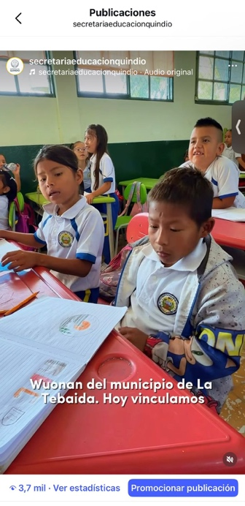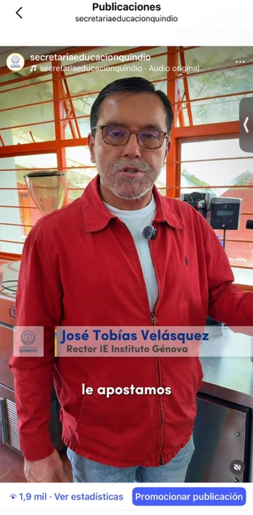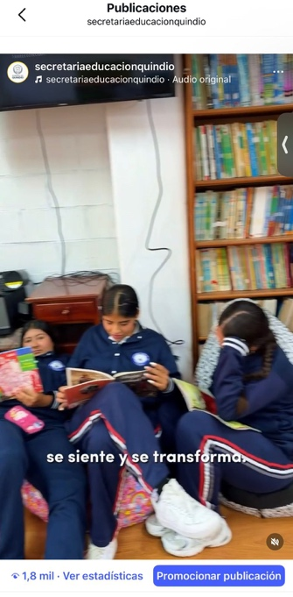
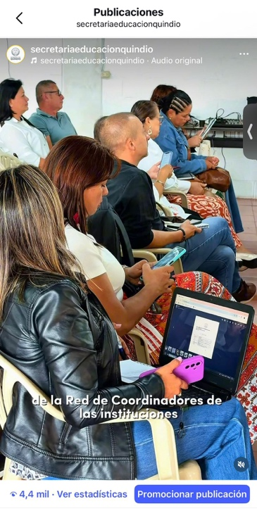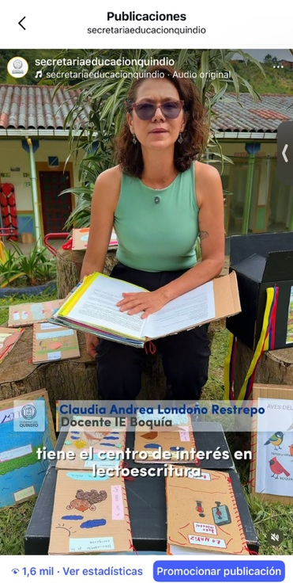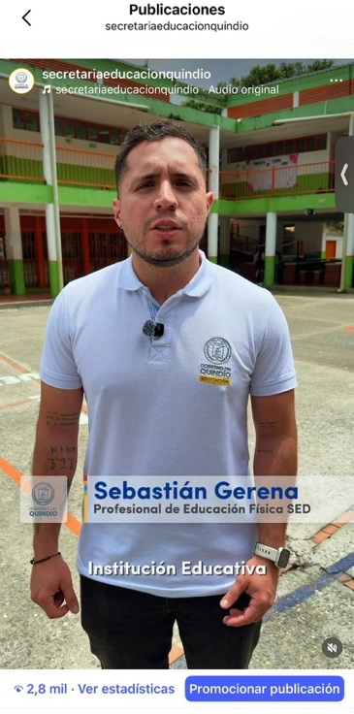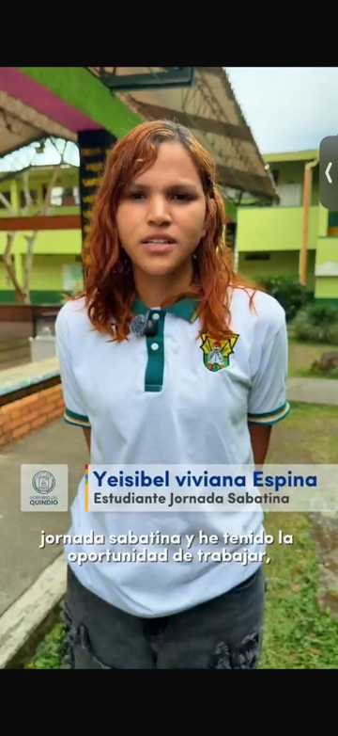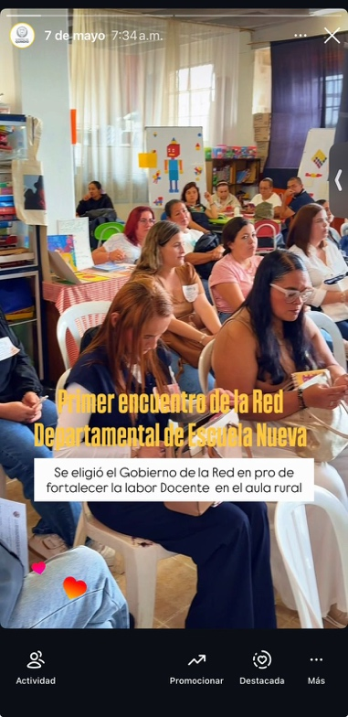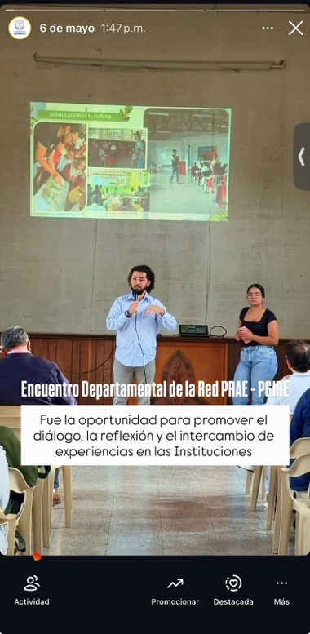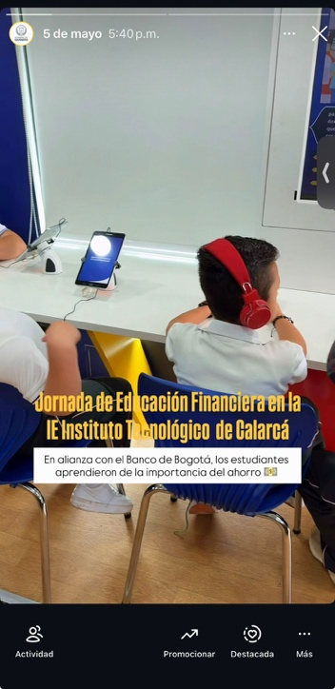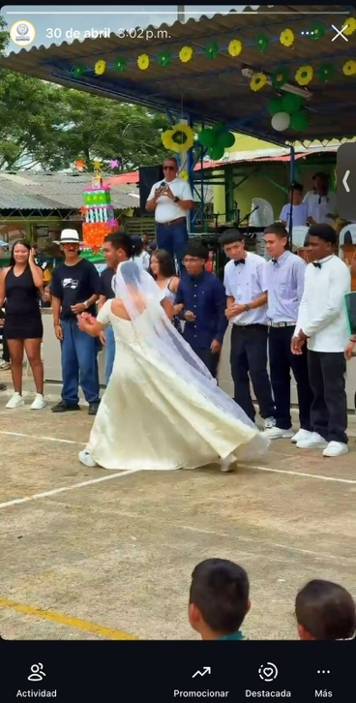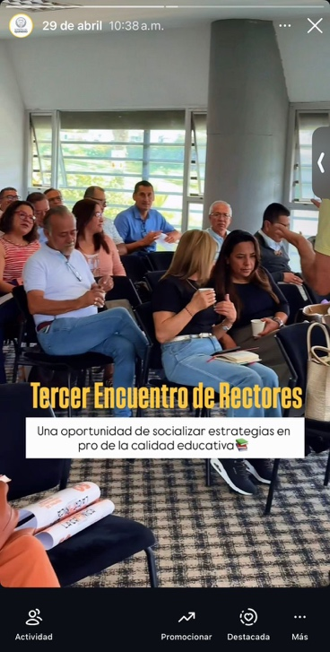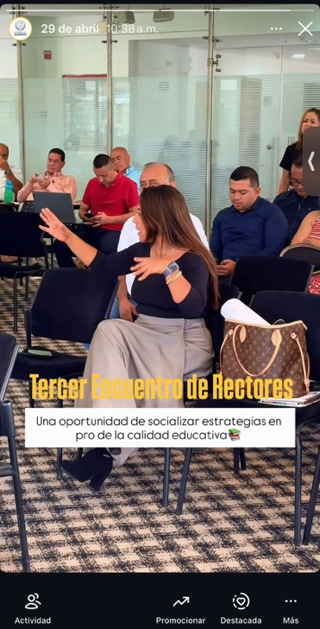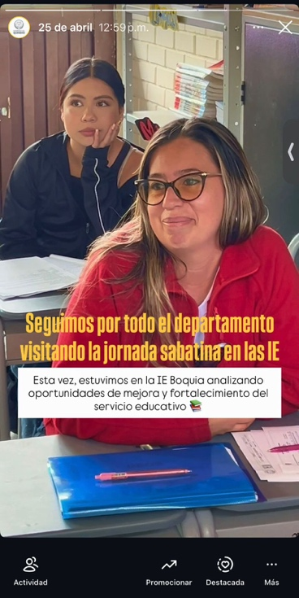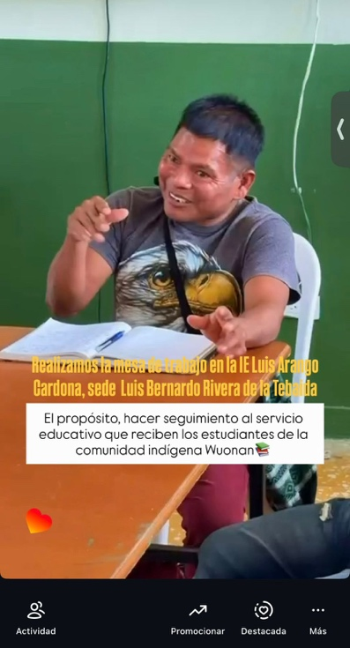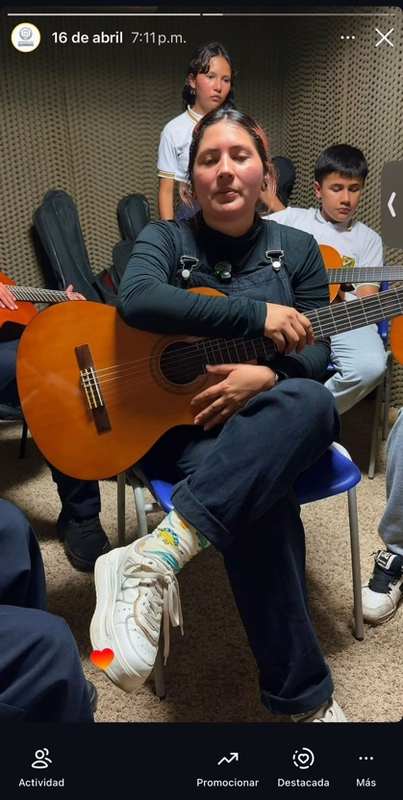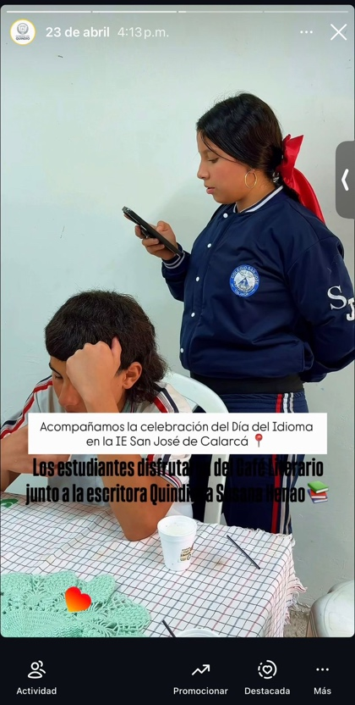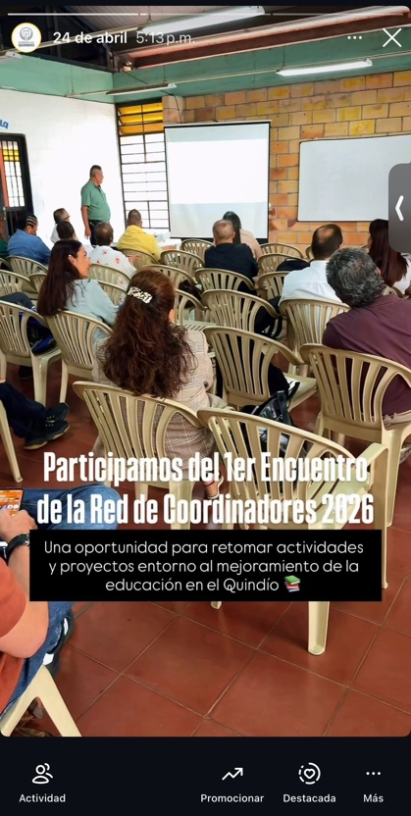

NOTA: Para más evidencias se puede constatar en las redes sociales de la Secretaría de Educación Departamental.

- Brindar apoyo en el proceso de presentación del informe semanal de medición, alcance y estadísticas de las diferentes plataformas digitales de la Secretaria de Educación Departamental.
El contratista brindo apoyo en el proceso de presentación del informe semanal de medición, alcance y estadísticas de las plataformas digitales FACEBOOK e INSTAGRAM de la Secretaría de Educación Departamental.
ESTADISTICAS INSTAGRAM

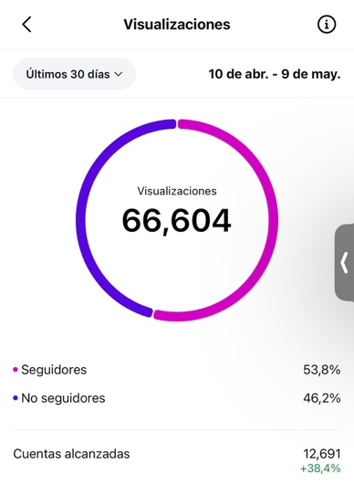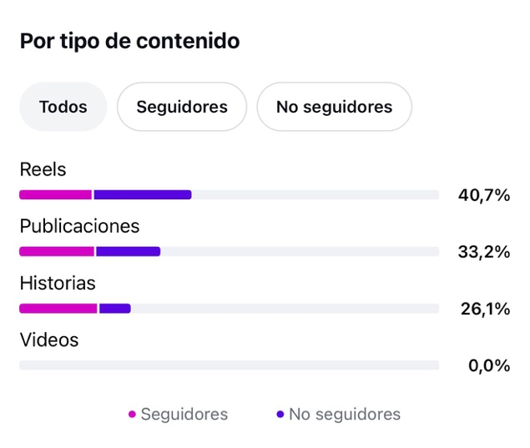
La siguiente imagen define las publicaciones que tuvieron mayor alcance en el periodo comprendido entre el 13 de abril y el 12 de mayo de 2026.

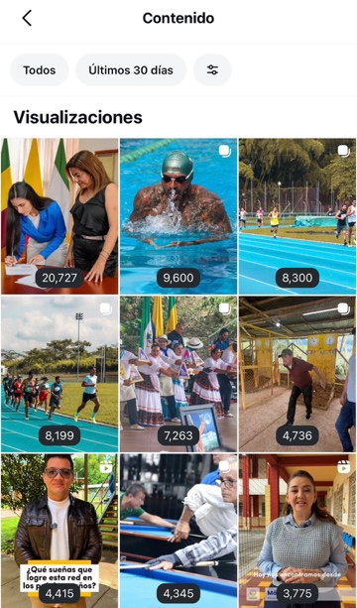

La siguiente imagen refleja el incremento en el número de seguidores, respecto al mes anterior.

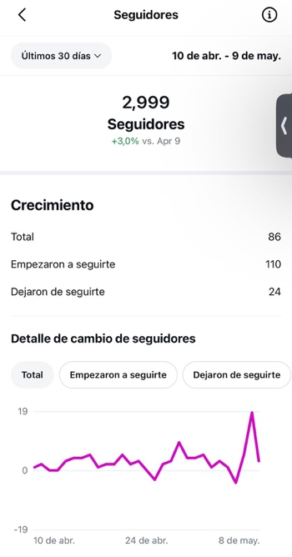

ESTADISTICAS FACEBOOK

La siguiente imagen resalta el número de publicaciones realizadas en la cuenta de Facebook resaltando cuales fueron los 5 primeros post con mayor alcance.

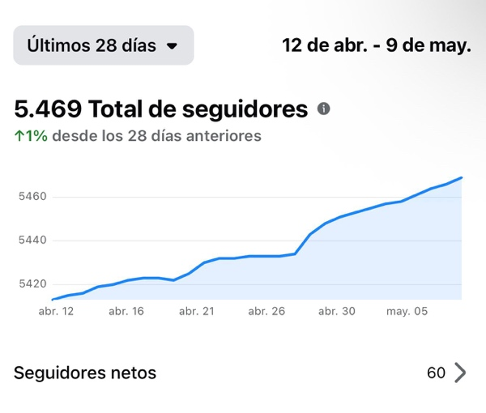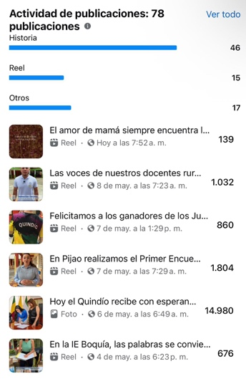

A continuación se puede visualizar el número de interacciones, resaltando que son los reels los que generan mayor impacto.

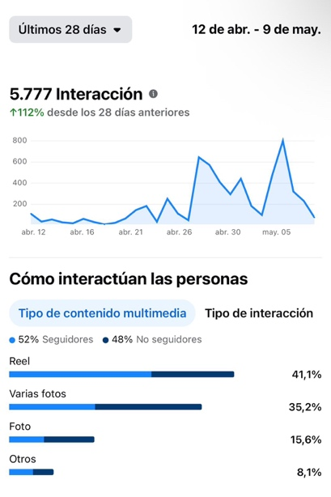

A continuación, la siguiente grafica muestra que durante el periodo citado en este informe, las visualizaciones de las publicaciones alcanzaron cerca de 83.000 visualizaciones.

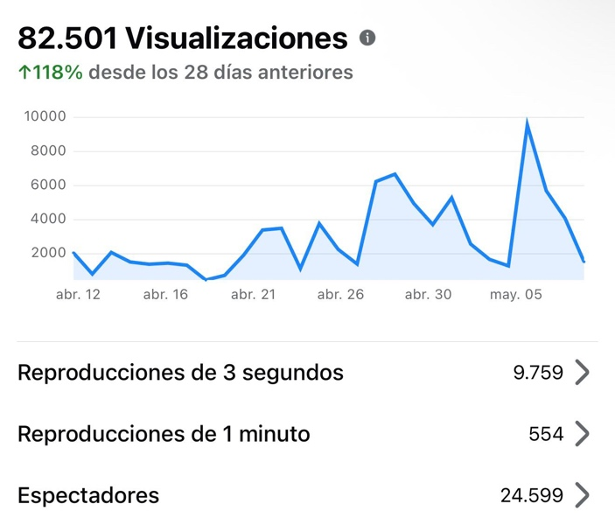

- Acompañar cubrimientos según las asignaciones de fuentes institucionales de la Secretaría de Educación del Departamento del Quindío.
El contratista acompañó los siguientes cubrimientos asignados por la Secretaría de Educación Departamental del Quindío: Cubrimiento de la reunión de la dirección de cobertura en la IE Luis Arango de la Tebaida con la comunidad Wuonan. Cubrimiento de la implementación de la Sala de Lectura de la IE San José de Calarcá. Visita y cubrimiento a la IE Instituto Génova con el fortalecimiento de la Escuela de café en articulación con el programa de Barismo del SENA. Cubrimiento del Primer Encuentro de la Red de Coordinadores del Departamento 2026 en la IE San José de Calarcá. Cubrimiento y presentación de la Gala del Encuentro Folclórico y Cultural 2026 Fase Municipal en la IE ROMAVAL de Calarcá. Visita y cubrimiento de la implementación del centro de Interés en Lectoescritura de la IE Boquia. Cubrimiento del Primer Encuentro de la Red Departamental de Escuela Nueva en la Virginia. Cubrimiento del Encuentro Departamental de la Red PRAE – PGIRE en la IE San José en Circasia. Cubrimiento de la Jornada de Educación Financiera en la IE Instituto Tecnológico de Calarcá en alianza con el banco de Bogotá. Cubrimiento de la celebración de los 98 años de la IE Instituto Montenegro. Cubrimiento del tercer Encuentro de Rectores del Quindío. Cubrimiento de la Jornada de Auditoria de la Jornada sabatina en la IE Instituto Montenegro. Cubrimiento de la celebración del Día del Idioma en la IE San José de Calarcá. Cubrimiento del desfile conmemorativo del Día del Idioma en la IE Jesús Maestro de Montenegro. Cubrimiento de la implementación de la Sala de Música en la IE Instituto Génova.

NOTA: Adjuntos de archivo fotográfico de dispositivo móvil 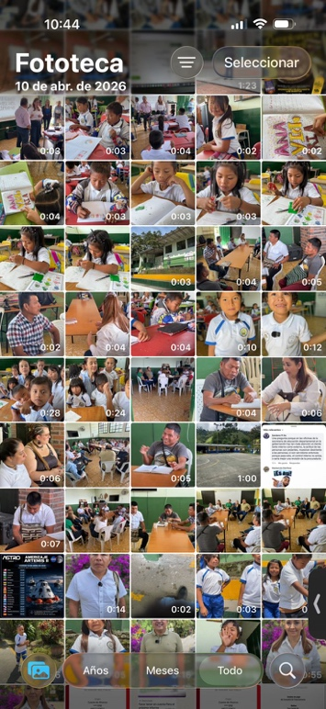 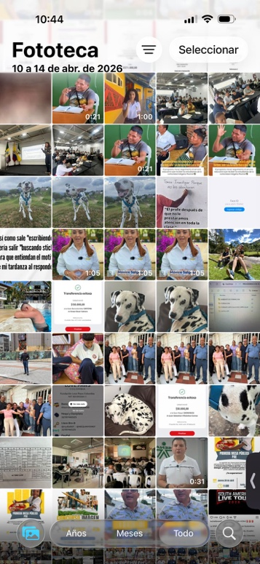 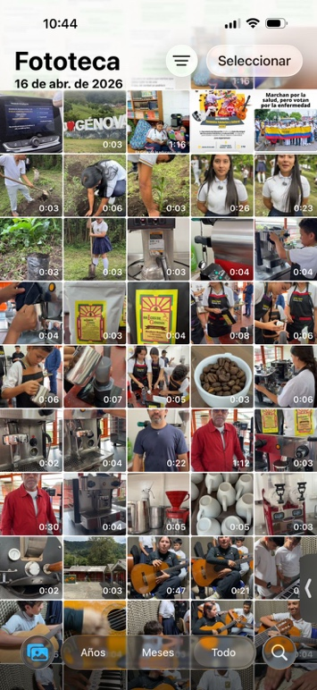
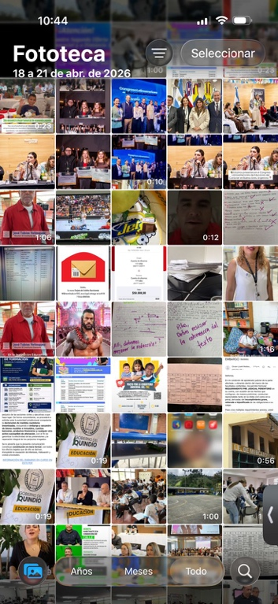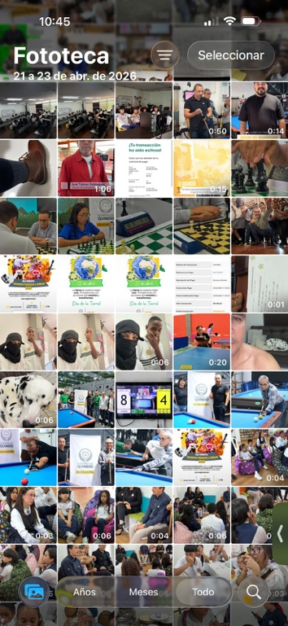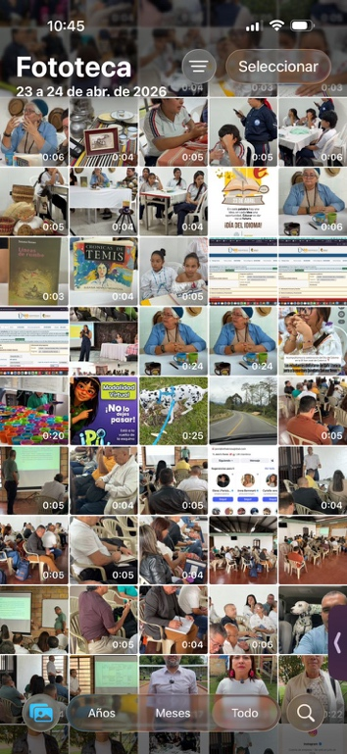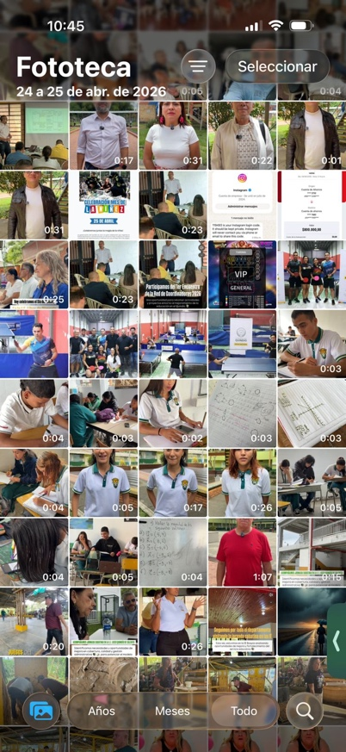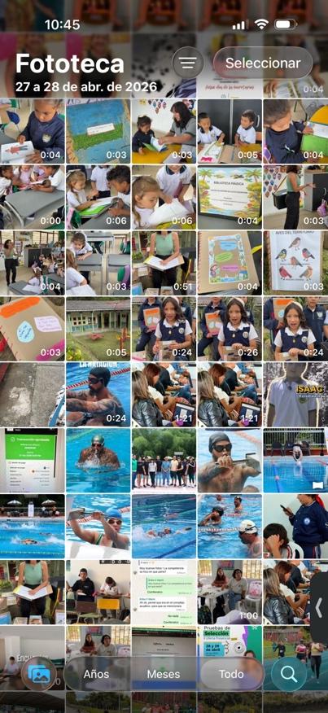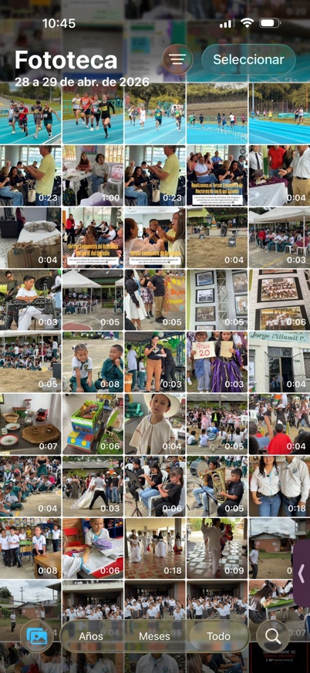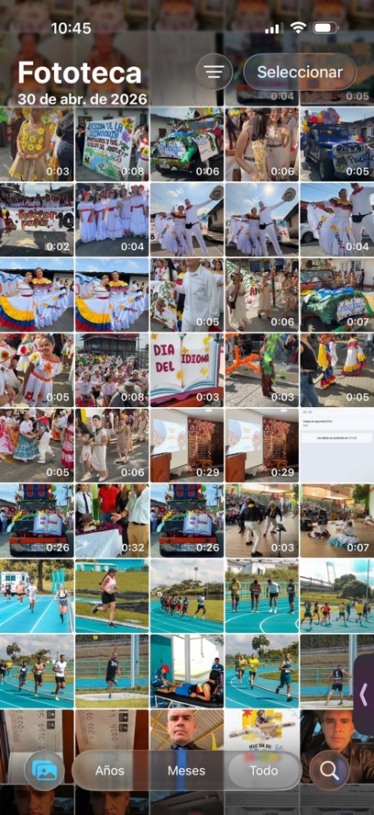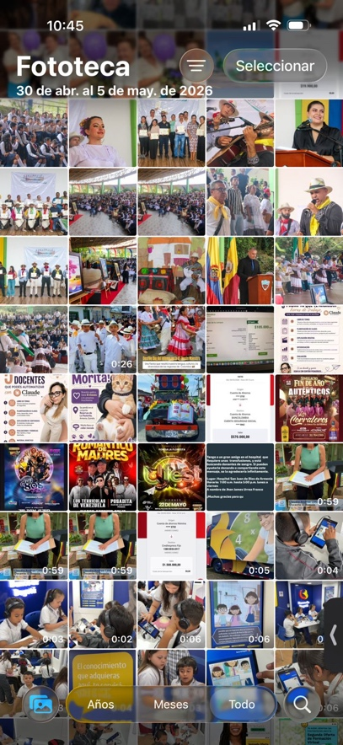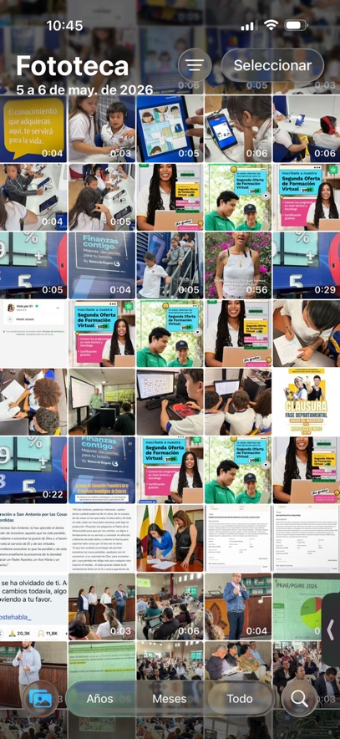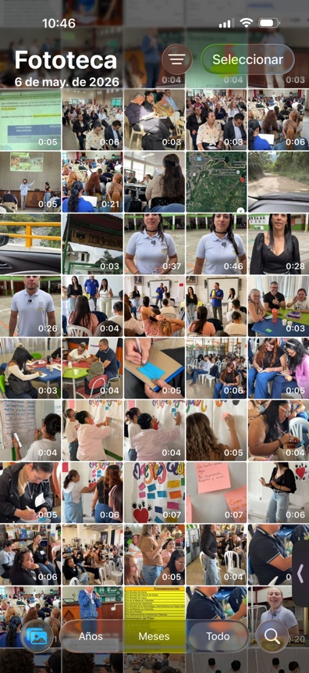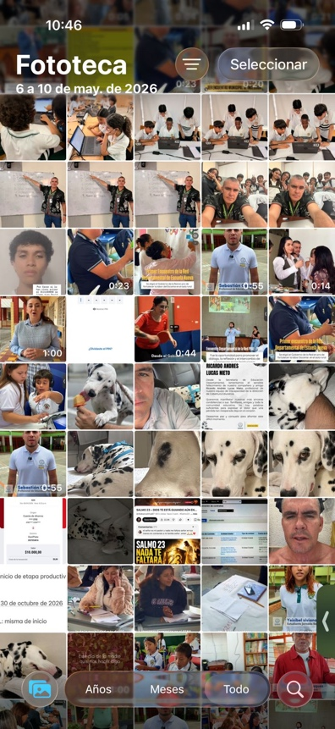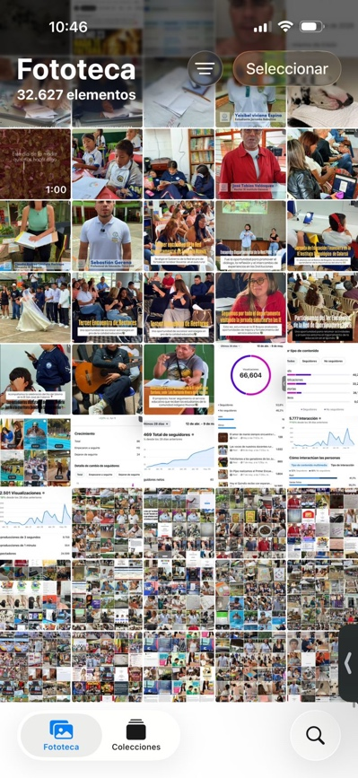

INFORME DE ACTIVIDADES: 13 DE ABRIL DE 2026 AL 12 DE MAYO DE 2026.

PLAZO DE EJECUCION: El plazo de ejecución del contrato será de CIENTO VEINTE (120) DÍAS calendario contados a partir de la suscripción del acta de inicio. En todo caso, el plazo no excederá la vigencia 2026.

VALOR: El valor del presente contrato asciende a la suma de CATORCE MILLONES OCHOCIENTOS MIL PESOS M/CTE ($14.800.000) incluido Iva, impuestos o descuentos.

FORMA DE PAGO: El Departamento del Quindío cancelará el valor del futuro contrato mediante CUATRO (04) pagos iguales cada treinta (30) días calendario vencidos, cada uno por valor de TRES MILLONES SETECIENTOS MIL PESOS MONEDA CORRIENTE ($3.700.000), incluido IVA, impuestos o descuentos, previa presentación del informe de actividades ejecutadas durante cada mes de prestación de servicios o periodo prestado, en el que debe de constar la acreditación del pago de aportes a seguridad social, pensión y riesgos laborales por el porcentaje señalado en la Ley.

REGISTRO PRESUPUESTAL: 383 del 13 de enero de 2.026

En consideración a que el CONTRATISTA ha cumplido a satisfacción con las obligaciones inicialmente contraídas con el presente contrato se procede a dar el visto bueno para que le sean cancelados los dineros asignados.

Se revisó el pago de los aportes al Sistema General de Seguridad Social, y este corresponde al porcentaje que por ley debe ser exigido (Salud, Pensión y ARL), para el periodo que se está cobrando:

No. Planilla | Mes | Aporte Salud | Aporte Pensión | Aporte ARL
84958809 | ABRIL | $236.900 | $303.200 | $9.900

PERIODO A PAGAR: 13 DE ABRIL DE 2026 AL 12 DE MAYO DE 2026.

VALOR A PAGAR: TRES MILLONES SETECIENTOS MIL PESOS M/L ($3.700.000)

NUMERO DEL ACTA | VALOR TOTAL | VALOR EJECUTADO | SALDO
001 | $14.800.000 | $3.700.00 | 11.100.000
002 | $14.800.000 | $7.400.000 | 7.400.000
003 | $14.800.000 | $11.100.000 | $3.700.000
004 | $14.800.000 | $14.800.000 | 0

MODO DE PAGO (Marcar con una X):

CHEQUE
TRANSFERENCIA | X

En el caso de que el pago se realice a través de transferencia se deberá diligenciar la siguiente información:

Nombre del banco | Tipo de cuenta | No. de cuenta | Titular de la cuenta
DAVIVIENDA | AHORROS | 136070402732 | Andrés Mauricio Gómez Giraldo

(Nota: El supervisor del contrato en el caso de pagos mediante transferencias, deberá constatar en cada uno de los mismos que los datos de la cuenta correspondan a los establecidos en la minuta del contrato).

CINDY TATIANA ARTEAGA GRISALES
Secretaria de Educación Departamental
Departamento del Quindío

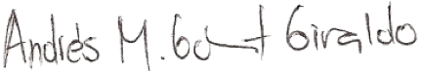
ANDRÉS MAURICIO GÓMEZ GIRALDO
Contratista
Departamento del Quindío

ELABORACIÓN | REVISIÓN | APROBACIÓN
Elaborado por  Ángela María Cardona Ortiz | Revisado por:  Rodrigo Soto Herrera | Aprobado por:  Julián Mauricio Jara Morales
Cargo: Profesional Universitario | Cargo: Director de Contratación | Cargo: Secretaria de Despacho

